认证审核报告审批页
项目编号 | 0181-2021-QEO
受审核方名称 | 安庆市鑫华腈工贸有限责任公司
注册地址 | 安徽省安庆市花亭路11号
经营地址 | 安徽省安庆市大观区黄土坑西路116号
审核类型 | Q：初审 E：初审 O：初审
认证范围 | Q:塑料编织袋（食品包装用除外），塑料集装袋、塑料打包带、AX级压力管道金属密封元件（限带加强环型金属缠绕垫片、基本型金属缠绕垫片、金属垫片）、AX级压力管道非金属密封元件（限非金属垫片、复合增强垫片、模压填料、编织填料）、滤袋、滤布的生产销售：道路危险货物运输（3类、4类）；乙腈的销售（仅限许可范围内）  E:塑料编织袋（食品包装用除外），塑料集装袋、塑料打包带、AX级压力管道金属密封元件（限带加强环型金属缠绕垫片、基本型金属缠绕垫片、金属垫片）、AX级压力管道非金属密封元件（限非金属垫片、复合增强垫片、模压填料、编织填料）、滤袋、滤布的生产销售：道路危险货物运输（3类、4类）；乙腈的销售（仅限许可范围内）所涉及的环境管理活动  O:塑料编织袋（食品包装用除外），塑料集装袋、塑料打包带、AX级压力管道金属密封元件（限带加强环型金属缠绕垫片、基本型金属缠绕垫片、金属垫片）、AX级压力管道非金属密封元件（限非金属垫片、复合增强垫片、模压填料、编织填料）、滤袋、滤布的生产销售：道路危险货物运输（3类、4类）；乙腈的销售（仅限许可范围内）所涉及及场所的相关职业健康安全管理活动
审核组长结论 | ■现场审核通过□需要现场关闭不符合 □现场不通过 □其他
 | ■推荐认证注册□保持认证注册 □扩大范围 □其他
审核组长签字 | 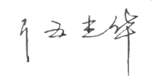
案卷评审结论 | ■案卷符合要求，推荐认证注册/保持  □案卷不符合要求，不推荐认证注册/保持
评审人员签字 | 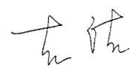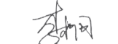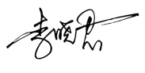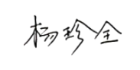
认证决定结论 | ■案卷符合要求，可以认证注册/保持  □案卷不符合要求，不可以认证注册/保持
认证决定人员签字 | 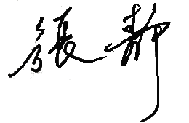 | 日期 | 2021-3-30
机构总经理审批意见 | ■认证流程符合要求，可以认证注册/保持  □认证流程不符合要求，不可以认证注册/保持
总经理签字 | 

